**Лекция 17**

**Сетевые модели**

1. **Основные понятия**

Будем называть ***проектом*** деятельность, имеющую начало и конец во времени и направленную на достижение определенного результата. Результатом проекта может быть определенный продукт (построенное здание, разработанное программное обеспечение, собранное оборудование и т.д.) или услуга (транспортировка грузов, обучение персонала, медицинское обслуживание и т.п.). Часто успешное выполнение проекта называют ***реализацией проекта*** или просто говорят – ***процесс реализован***.

Как правило, проект представляется в виде ряда элементарных работ, которые называют ***операциями***. Некоторые операции могут быть выполнены только после завершения одной или нескольких других операций. В этом случае говорят о ***зависимости*** операций. Совокупность операций проекта и их зависимостей называется ***комплексом операций***.

Каждой операции комплекса соответствует два момента времени: начала и окончания операции. Эти моменты называются ***событиями***. Событие в отличие от операции не имеет протяженности по времени и является просто фиксацией факта начала или окончания операции. Если операции  предшествует операция 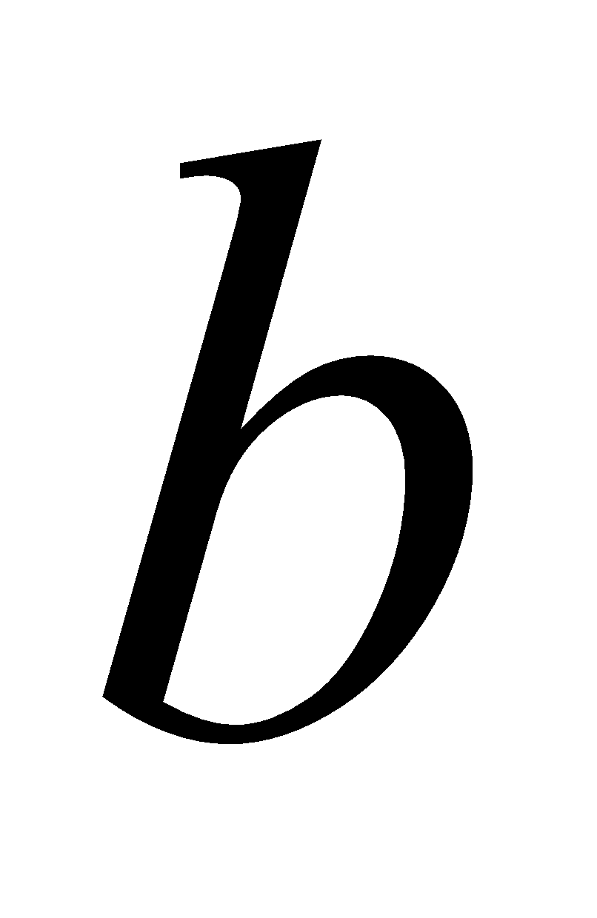 (или по другому – операция  ***опирается*** на ), а операция  имеет только одну последующую операцию, то событие, соответствующее окончанию операции *b*, будет являться одновременно событием, соответствующим началу операции .

Как правило, для обозначения событий используют целые положительные числа. При таком обозначении каждой операции соответствует пара 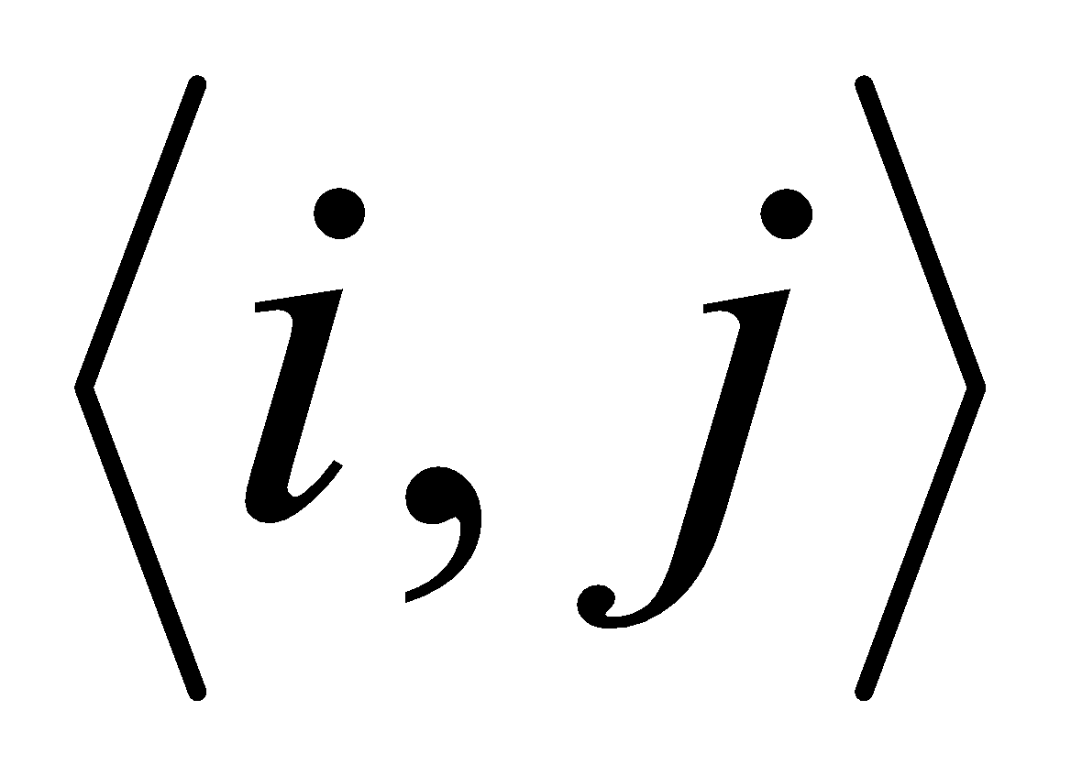, где  – номер ***начального***, а  ***– конечного события*** операции. При этом говорят, что ***операция инцидентна событиям***  и , и наоборот, ***события***  и  ***инциденты операции***. Часто для обозначения операции используют пару  номеров инцидентных событий.

Различают три вида событий комплекса операций: исходное, промежуточное и завершающее. ***Исходным событием*** называется событие, которое не является конечным ни для одной операции комплекса. ***Завершающим событием*** называется событие, которое не является начальным ни для одной операции комплекса. Все остальные события комплекса операций называются ***промежуточными***.

***Моментом свершения события*** считается момент окончания всех операций, для которых это событие является завершающим. Любая операция не может быть начата, если не свершилось событие, являющееся начальным для этой операции.

В общем случае комплекс операции может иметь несколько исходных и несколько завершающих событий (в этом случае говорят о ***многоцелевом комплексе***). В обоих случаях добавление одной общей предшествующей операции для всех исходных событий или одной последующей для всех завершающих сводит комплекс операций к виду с одним исходным и одним завершающим событием. В дальнейшем будут рассматриваться только такие комплексы.

В табл. представлен пример комплекса операций проекта разработки web-приложения с известной продолжительностью каждой операции. Для определенности назовем этот проект WSP.

**Комплекс операций проекта разработки web-приложения WSP**

|  |  |  |  |
| --- | --- | --- | --- |
| Код  операции | Наименование операции | Предшествующие операции | Продолжи-тельность  операции (дни) |
| I. АНАЛИЗ | | | |
| Z1 | Системный анализ |  | 15 |
| Z2 | Анализ требований | Z1 | 20 |
| II. ПРОЕКТИРОВАНИЕ | | | |
| Z3 | Проектирование базы данных | Z2, Z15, Z17 | 10 |
| Z4 | Проектирование классов | Z2, Z17 | 20 |
| Z5 | Проектирование интерфейсов пользователей | Z15, Z17 | 5 |
| III. КОДИРОВАНИЕ | | | |
| Z6 | Кодирование интерфейсов пользователей | Z4, Z5, Z16, Z17 | 15 |
| Z7 | Кодирование процедур СУБД | Z3, Z4, Z15, Z17 | 15 |
| Z8 | Кодирование классов | Z3, Z4, Z15, Z17 | 30 |
| IV. ТЕСТИРОВАНИЕ | | | |
| Z9 | Функциональное тестирование | Z6, Z7, Z8, Z18 | 30 |
| Z10 | Структурное тестирование | Z6, Z7, Z8, Z18 | 25 |
| V. ВНЕДРЕНИЕ | | | |
| Z11 | Разработка документации | Z6, Z7, Z8, Z9 | 10 |
| Z12 | Обучение пользователей | Z9, Z11 | 20 |
| Z13 | Испытание | Z9, Z10, Z11, Z12 | 60 |
| Z14 | Завершение работ | Z13 | 5 |
| VI. ДОПОЛНИТЕЛЬНЫЕ РАБОТЫ | | | |
| Z15 | Установка СУБД | Z1 | 3 |
| Z16 | Установка web-сервера | Z1 | 3 |
| Z17 | Установка инструментария | Z1 | 3 |
| Z18 | Подготовка полигона | Z1 | 4 |

Все работы проекта в приведенном примере разбиты на 6 групп. Каждой операции присвоен код, указаны продолжительности их выполнения и список предшествующих операций. Проанализировав приведенный в табл. комплекс операций, не сложно выявить следующее:

1. у операции Z1 нет предшествующих операций;
2. у операции Z14 нет последующих операций;
3. все операции кроме Z5, Z12, Z13 и Z14 предшествуют нескольким операциям.

В соответствии с определением начальное событие операции Z1 является исходным, а завершающее событие операции Z14 – завершающим событием комплекса операций.

В табл. 2 вводится нумерация событий комплекса операций проекта WSP

**Нумерация событий комплекса операций проекта WSP**

|  |  |  |  |
| --- | --- | --- | --- |
| Начальное  событие | Код  операции | Предшествующие  операции | Конечное событие |
| 0 | Z1 |  | 1 |
| 2 | Z2 | Z1 | 3 |
| 4 | Z3 | Z2, Z15, Z17 | 5 |
| 6 | Z4 | Z2, Z17 | 7 |
| 8 | Z5 | Z15, Z17 | 9 |
| 10 | Z6 | Z4, Z5, Z16, Z17 | 11 |
| 12 | Z7 | Z3, Z4, Z15, Z17 | 13 |
| 14 | Z8 | Z3, Z4, Z15, Z17 | 15 |
| 16 | Z9 | Z6, Z7, Z8, Z18 | 17 |
| 18 | Z10 | Z6, Z7, Z8, Z18 | 19 |
| 20 | Z11 | Z6, Z7, Z8, Z9 | 21 |
| 22 | Z12 | Z9, Z11 | 23 |
| 24 | Z13 | Z9, Z10, Z11, Z12 | 25 |
| 26 | Z14 | Z13 | 27 |
| 28 | Z15 | Z1 | 29 |
| 30 | Z16 | Z1 | 31 |
| 32 | Z17 | Z1 | 33 |
| 34 | Z18 | Z1 | 35 |

При этом предполагается, что каждой операции соответствует два отдельных события: начальное и конечное. Например, для операции Z9 начальным событием является 16 и конечным 17.

**2. ПОСТРОЕНИЕ СЕТЕВОГО ГРАФИКА**

В основе метода сетевого планирования и управления лежит понятие сетевого графика. ***Сетевой график*** представляет собой взвешенный ориентированный корневой графбез контуров (ациклический) и изолированных вершин, который построен по определенным правилам.

Пусть *Z* = {*z*1, *z*2, …, *zm*} – множество операций, а *I =* {*i*0*, i*1*,…in*} – множество событий комплекса операций проекта .

Построим ориентированный граф 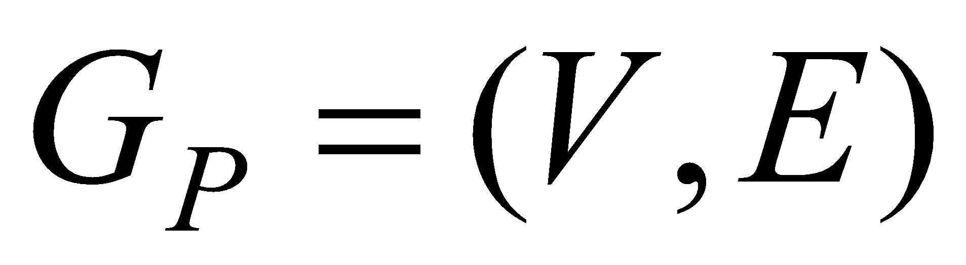 по следующим правилам.

1. Количество вершин графа равно количеству событий комплекса операций 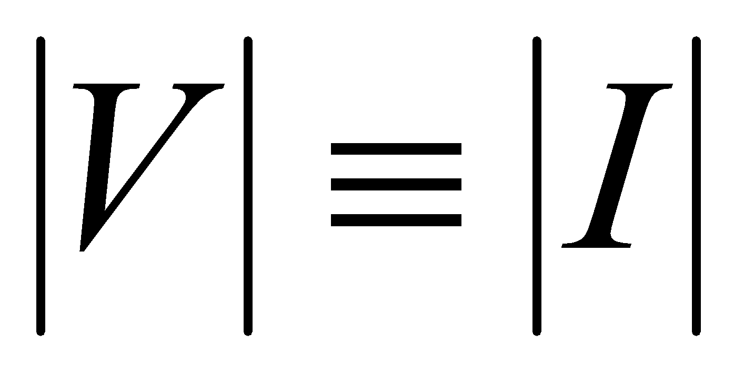;

2. Количество дуг графа равно количеству операций комплекса операций 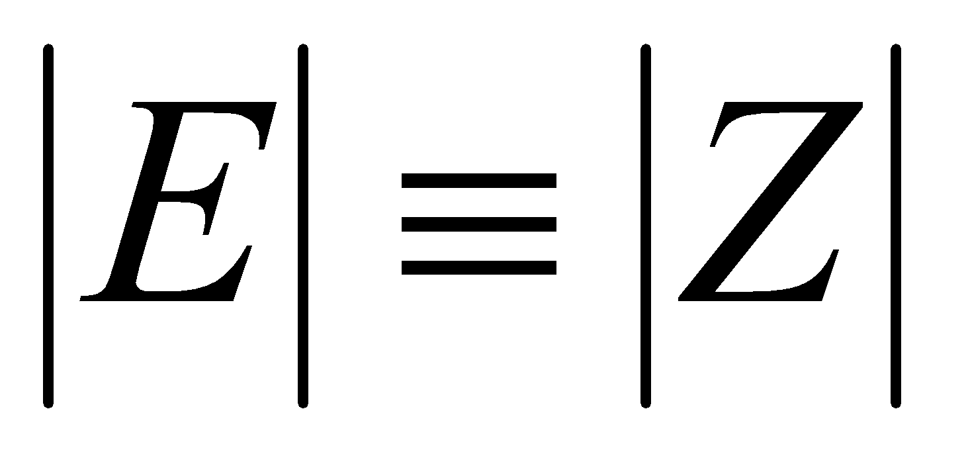;

3. Должны быть заданы две биективные функции разметки, сохраняющие инцидентность событий и операций:

1). 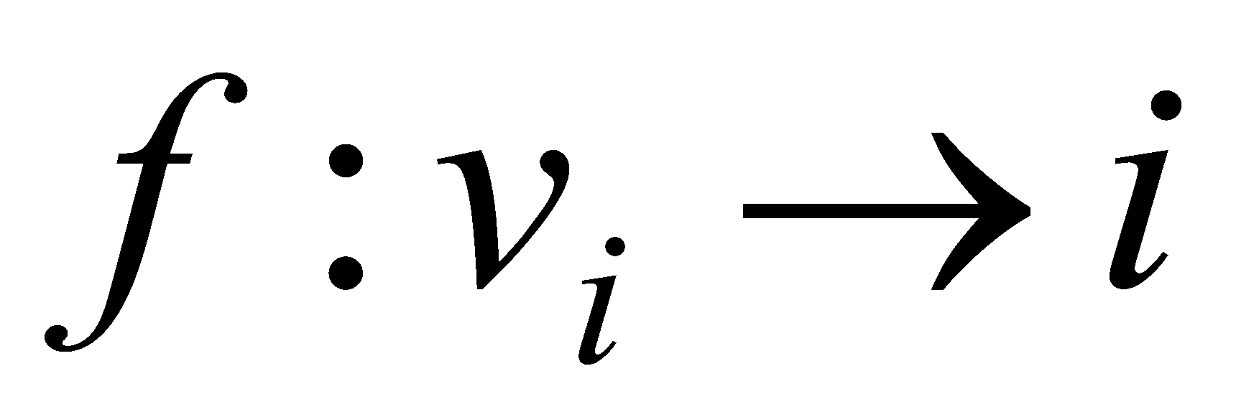, 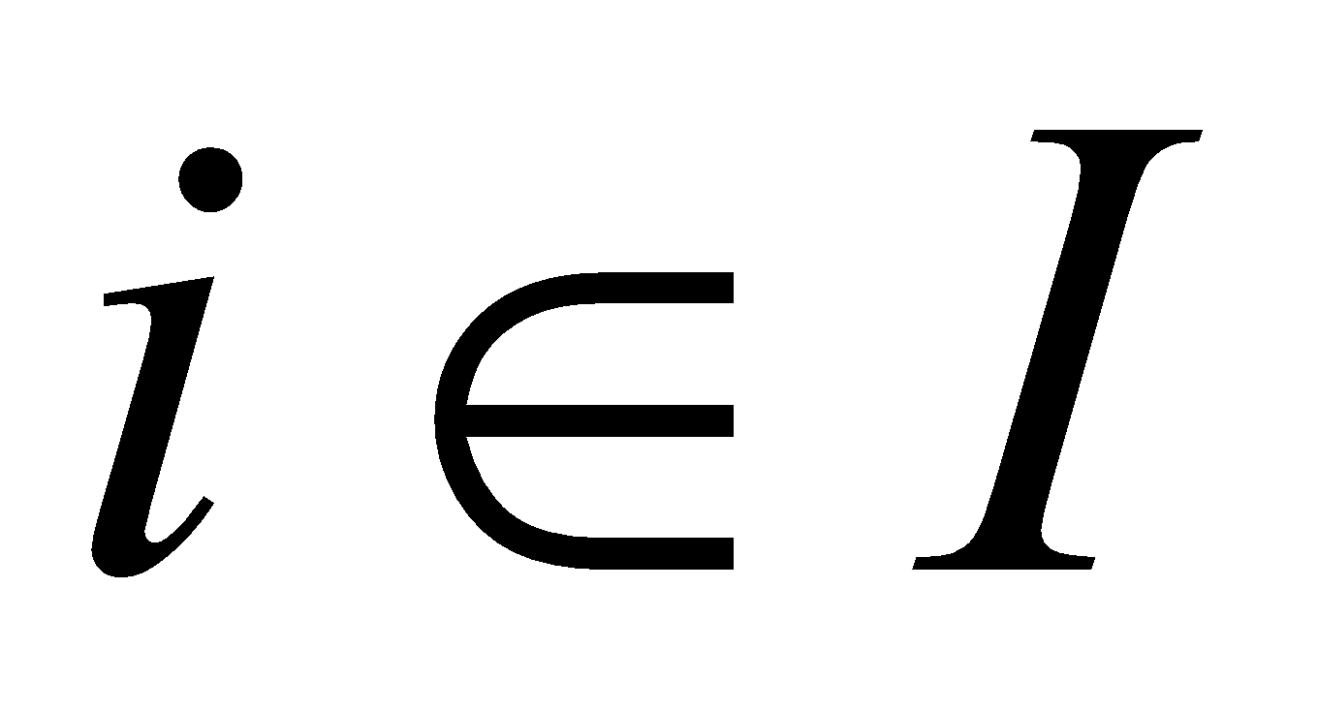 – на множестве вершин графа 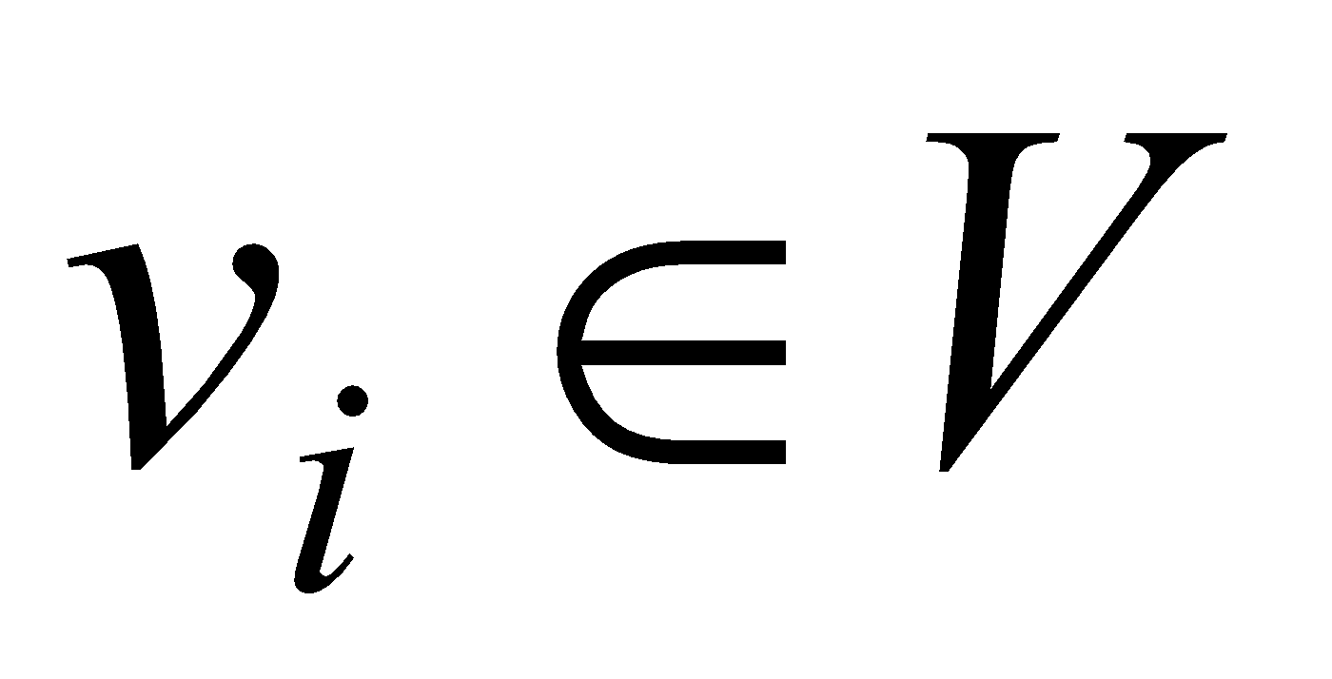;

2). 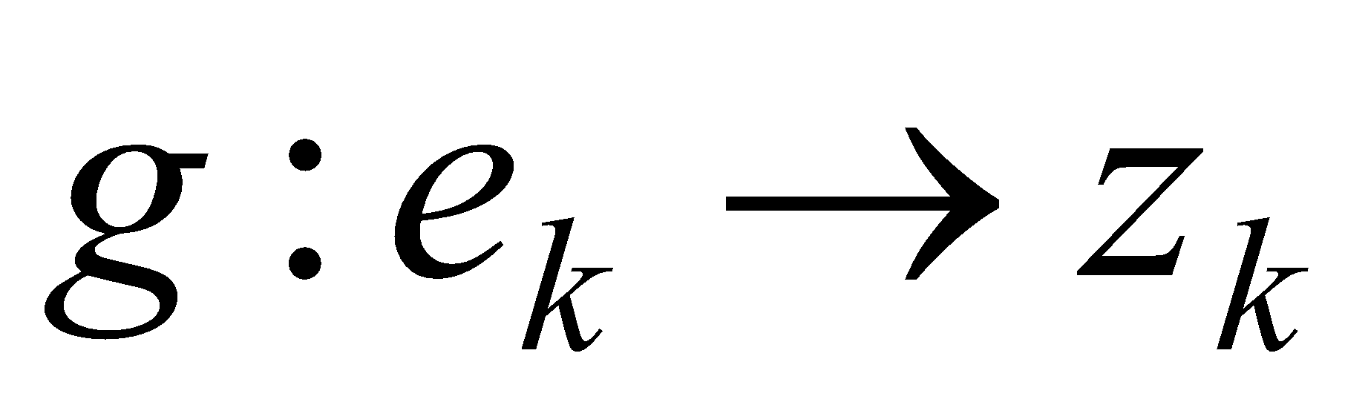, 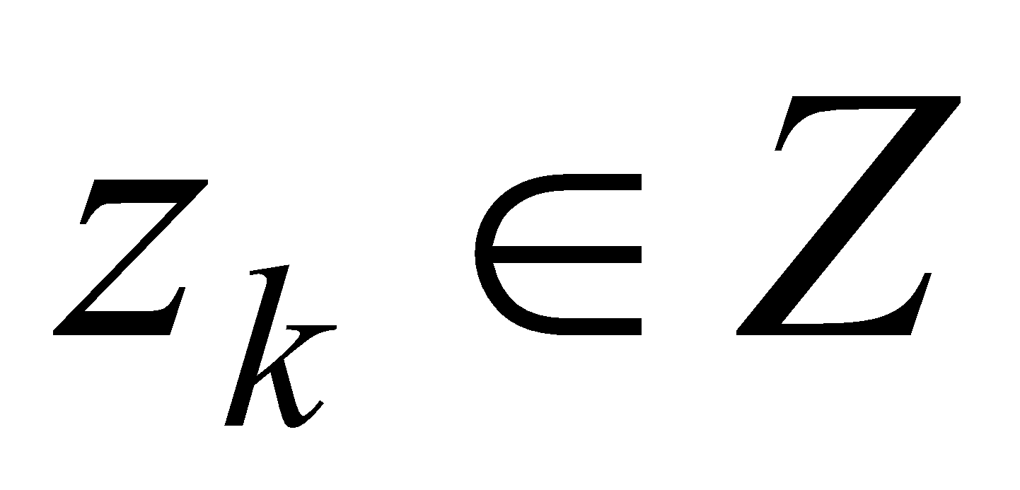 – на множестве дуг графа 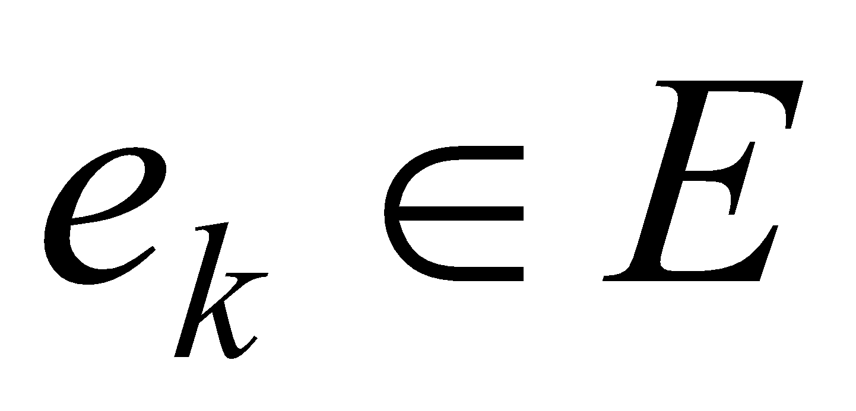.

4. Граф должен иметь только одну вершину 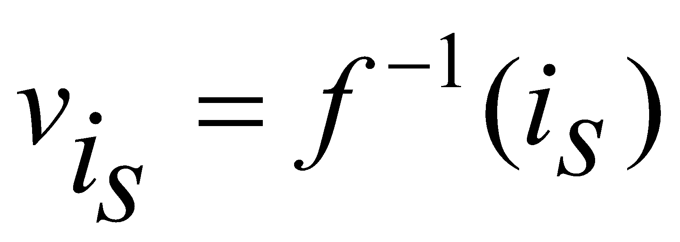, не имеющую входящих дуг, она должна соответствовать исходящему событию 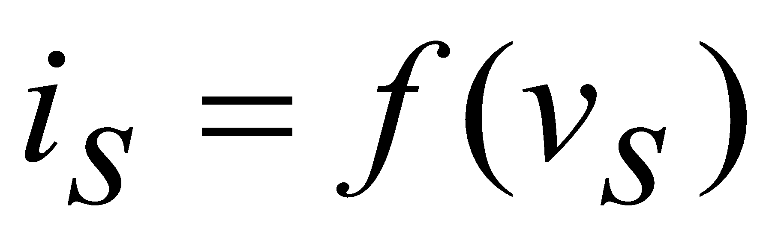 комплекса.

5. Граф должен иметь только одну вершину 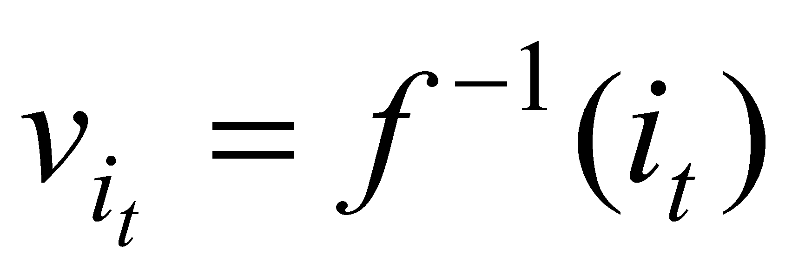, не имеющую исходящих дуг, она должна соответствовать завершающему событию *it = f* (*vt* ).

6. Граф не должен содержать контуров.

7. Любая пара вершин графа должна быть соединены не более чем одной дугой.

Граф 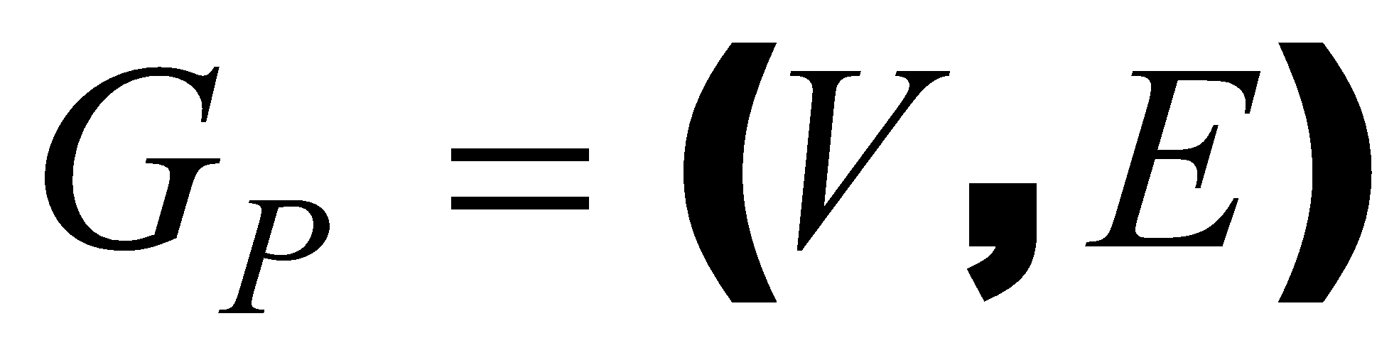 представляет собой математическую модель комплекса операций. Каждая дуга *ek* этого графа соответствует одной операции *zk*, а каждая вершина *vi* – одному событию . Причем, если *ir* является начальным, а 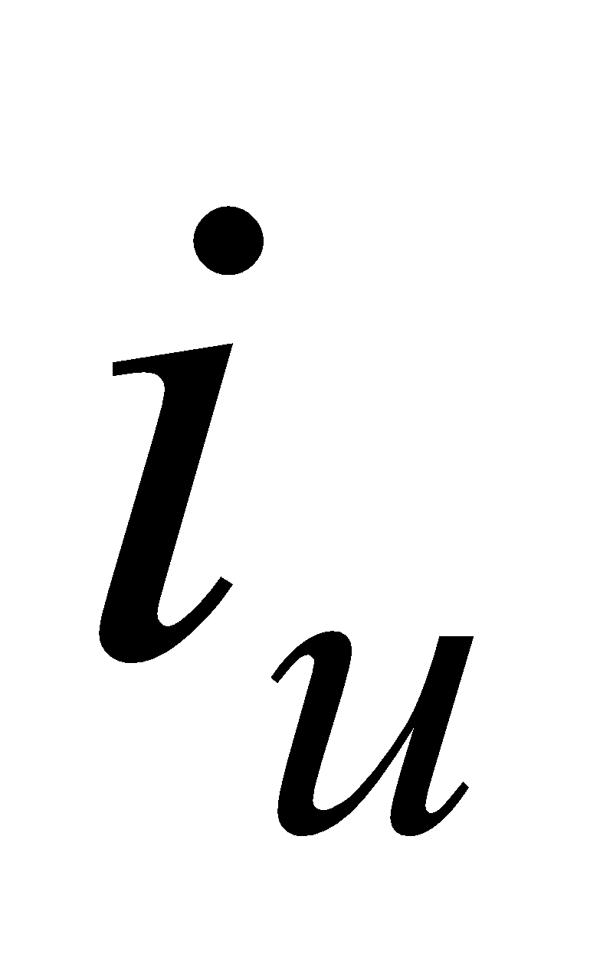 – конечным событиями для операции 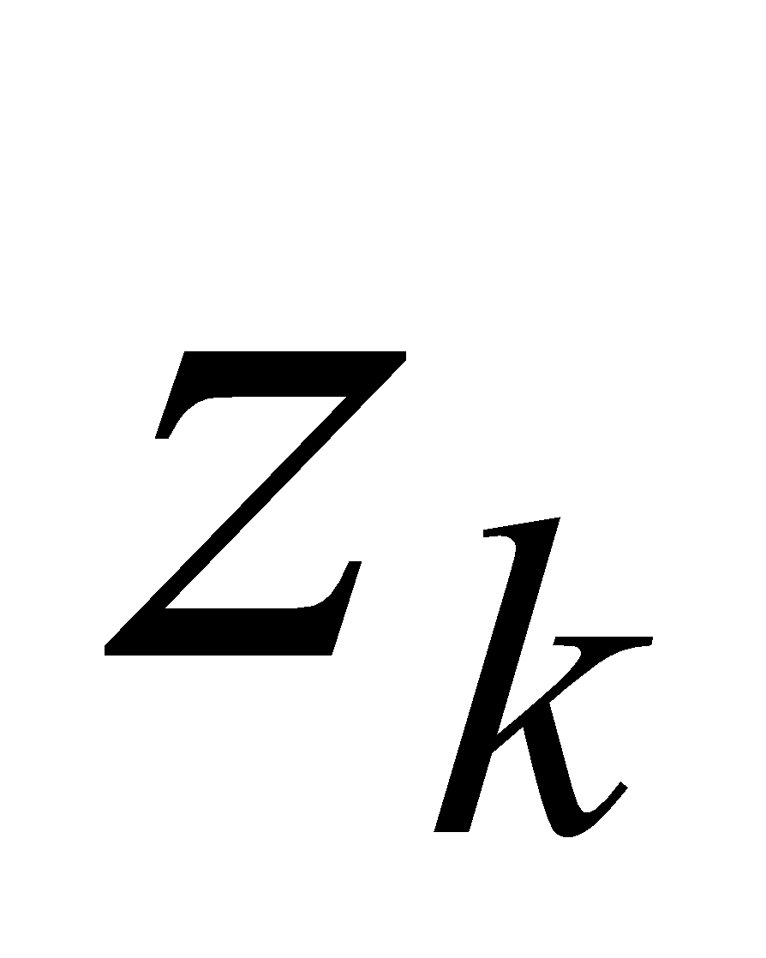, то 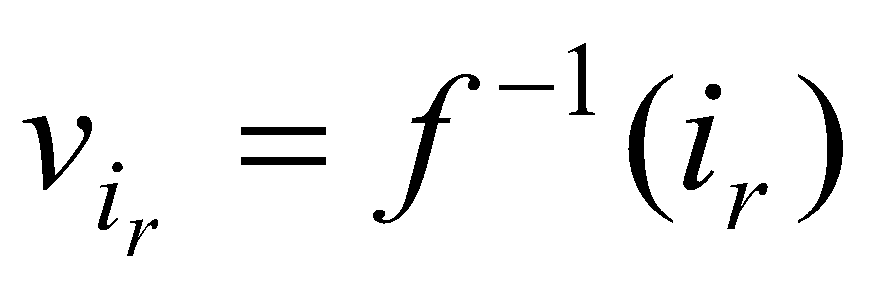 является начальной, а 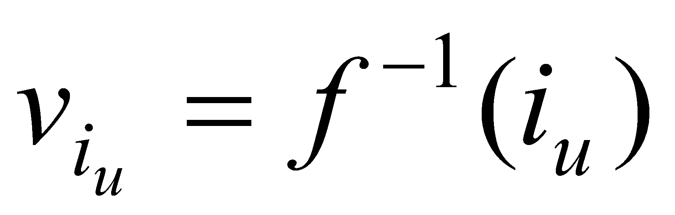 – конечной вершинами для дуги 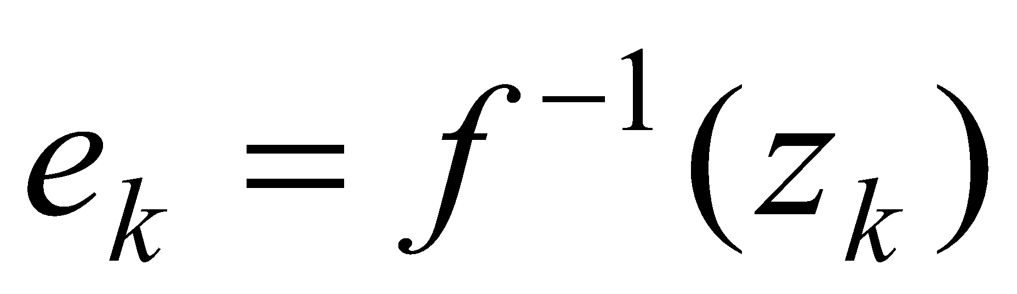, т.е. инцидентность вершин и дуг графа моделирует инцидентность событий и операций комплекса.

Математическая модель, заданная с помощью графа, построенного по описанным выше правилам, называется **сетевым графиком комплекса операций**.

Попытка построить сетевой график для комплекса операций, представленного в табл. 3.2 приводит к некоторым сложностям.

Рассмотрим сначала отдельно операцию Z4, имеющую начальное событие 6 и конечное 7. Она непосредственно предшествует операциям Z6, Z7 и Z8. Первоначальное построение приводит к графу, изображенному на рис. 1. Вершины графа (события) здесь изображены овалами, а дуги (операции) сплошными линиями со стрелками. Дуги соединяют вершины, соответствующие начальному и конечному событиям соответствующей операции.

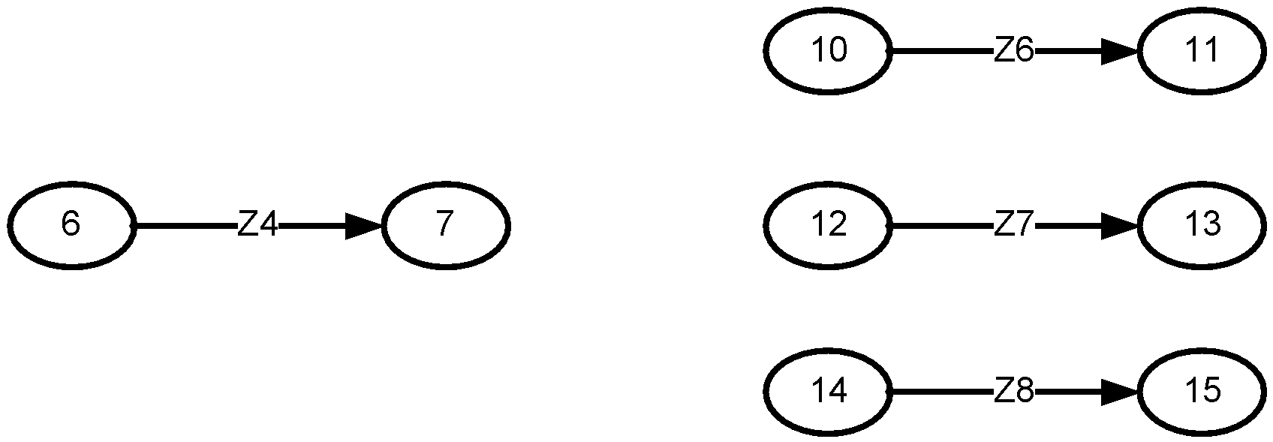

Рис. 1. Построение фрагмента сетевого графика для операций Z4, Z6, Z7 и Z8

Интуитивно ясно, что событие 7 должно предшествовать событиям 10, 12 и 14. Но в перечне (табл. 3.2) нет операций, связывающих эти события. В таких случаях необходимо расширить комплекс операций, добавив ***фиктивные*** операции, позволяющие отразить недостающие логические связи между событиями. На рис. 2 изображен предыдущий граф (рис. 1), в который добавлены три дуги, соответствующие фиктивным операциям F1, F2 и F3. Как правило, фиктивные операции изображаются на рисунках штриховой линией. Дальше всегда будем придерживаться такого обозначения.

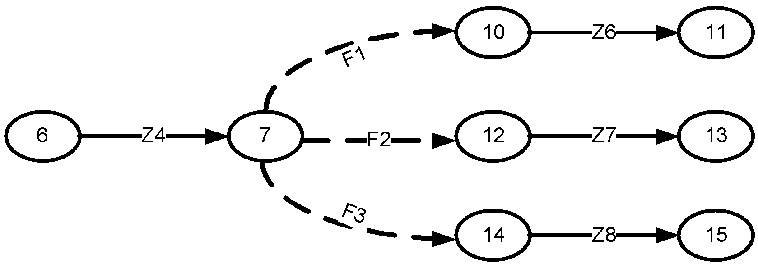

Рис. 3 Добавление фиктивных операций

для связи операции Z4 с операциями Z6, Z7 и Z8

Фиктивные операции отражают технологическую или ресурсную зависимость в выполнении некоторых операций. В данном примере фиктивные операции F1, F2 и F2 отражают тот факт, что *кодирование интерфейсов пользователей* (операция Z6), *кодирование процедур СУБД* (Z7) и *кодирование классов* (Z8) в проекте WSP не могут быть начаты раньше, чем закончится *проектирование классов* (Z4). Для того, чтобы подчеркнуть, что операция является не фиктивной, будем использовать термин ***действительная операция***. Таким образом, все операции, приведенные в табл. 1 и 2, являются действительными операциями.

На рис.3 изображен сетевой график всего комплекса операций проекта WSP. Как и раньше, действительные операции отображены сплошными помеченными дугами, а фиктивные операции пунктирной линией. Обозначения для фиктивных операций вводить не обязательно – для этого будем использовать упорядоченные пары инцидентных вершин. Например, фиктивные операции <3,4 >, <29,4> и <33,4 > указывают на то, что действительная операция Z3 не может быть начата до тех пор, пока не закончатся действительные операции Z2, Z15 и Z17.

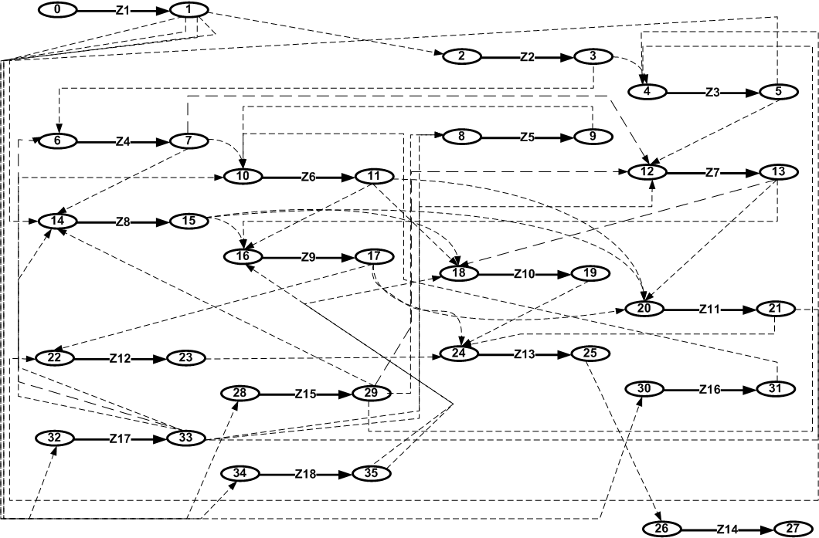

Рис. 3.3. Сетевой график проекта WSP